Aufgabe 3:
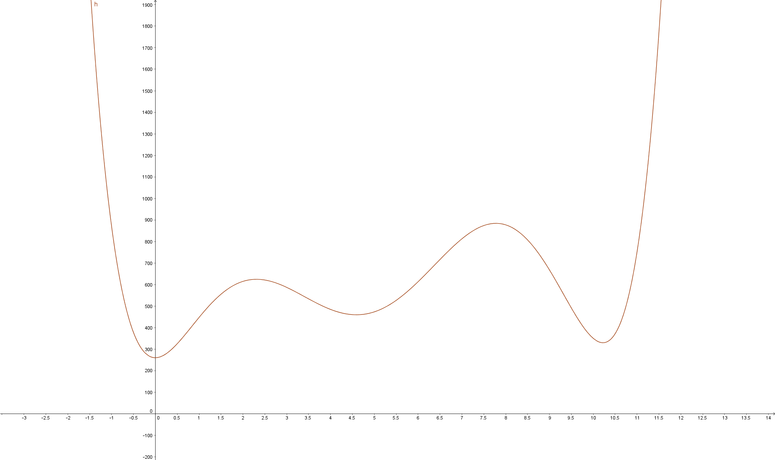
- 2 und 12
- Grafik oben
- Grafik oben
- F(0)= 260;
- { x = 6.714618943135, x = 8.695129381949, x = 11.00607706309}
- 884,27
- 133,27

Aufgabe 4:
Streng Monoton steigend über das Intervall ]-∞;2] [-2;+∞[
Streng Monoton fallend über das Intervall [2;-2]
Lokales und Globales Maximum bei P1(-3/2).
Lokales und Globales Minimum bei P2(3/-2).
Es gibt keine Randminimum und Randmaximum.
Sie ist weder ungerade noch gerade.
Die Wendepunkte sind zwischen -∞ und P1, A und 0, 0 und P2, p2 und∞

Aufgabe 6:
b.) 150 m
c.) steigt gleichmäßig
d.) 18,7 sec

